Mon papa

Première écoute : découverte sans consignes.

On propose ensuite au groupe de compléter pour le refrain, les « blancs » en répétant la fin du texte en parler-rythmé (écho).

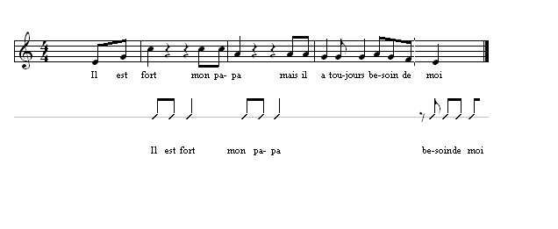
Voix parlée
Apprentissage du refrain

On veillera à lui donner un fort caractère rythmique.
Répétition en parler-rythmé à la manière d’une percussion.
Puis on ajoute la mélodie par imitation.

Apprentissage du couplet 1

En contraste avec le refrain, on donnera aux couplets un caractère mélodique et lié.

On partage texte et mélodie en deux :

Groupe 1 : Il perd toutes ses affaires, il est très maladroit,
vraiment je ne sais ce qu’il ferait sans moi.

Groupe 2 : Ce matin dès 7 heures, il a fallu chercher
Dans l’tiroir aux chaussettes, pour trouver ses lunettes

On permute les rôles puis, dès que l’ensemble de la mélodie est connu, on enchaîne le couplet 1 en entier et tutti.

Accompagnement instrumental

Il sera facile, si on le souhaite, de remplacer l’intervention parlée en écho (refrain) par des instruments (claves, bâtons…). Pendant les couplets soit ils se taisent, soit ils accompagnent le chant sur la pulsation dans une nuance plus douce.

